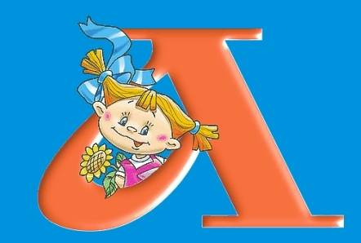

Московская область
город Клин
ул. Самодеятельная, д. 2

Тел.: 8(49624) 2-35-95
8(49624) 2-51-70

Центр психолого-медико-социального сопровождения
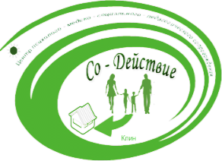
«Со-Действие»

«Умеем ли мы общаться с детьми?»

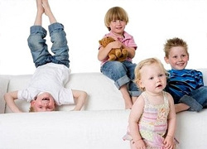

Консультация для родителей.

Стиль общения родителей и всех взрослых в семье крайне важен. Прежде чем учить малышей общаться в окружающем мире, примите, пожалуйста, несколько советов, правил, выполнение которых поможет Вам в общении с детьми.

Общение имеет огромное значение для общего психологического развития детей, для становления ребенка как личности, развития его самооценки. Именно в общении формируется у малыша умение подчиняться общим правилом, ориентироваться на социальные нормы. К старшему дошкольному (к 5-6 годам) у детей должны быть следующие коммуникативные умения:

- слушать и слышать другого;
- участвовать в свободной беседе;
- быть внимательным к самому себе и к окружающим;
- понимать чувства и настроения другого;
- осмысливать свои поступки и поступки другого.
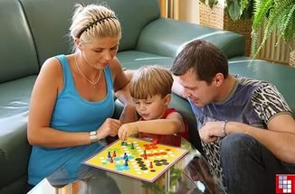

Секреты общения
- Называй друга по имени, и он будет обращаться к тебе так же.
- Будь вежлив, и у тебя будет много друзей.
- Будь внимателен к тем, кто тебя окружает, и люди будут уважать тебя.
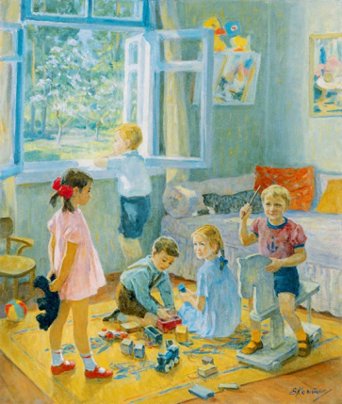
- Умей внимательно слушать другого, и ты сможешь узнать много нового.

Как общаться с детьми:
- Всегда говорите детям правду, даже когда это вам невыгодно.
- Не добивайтесь успеха силой.
- Будьте всегда доброжелательны.
- Будьте великодушны - умейте прощать.
- Не забывайте хвалить детей.
- Замечайте и отмечайте малейшие успехи ваших детей.
- Оценивайте только поступки, а не самого ребенка.
- Не с грубости начинайте общение, а с радости.
- Когда говорите с ребенком, смотрите ему в глаза.
- Не убивайте в детях сказку.
- Лучшее воспитание – побуждение малыша к размышлению.
- Только приблизив к себе ребенка, можно влиять на развитие его духовного мира.
- Признавайте права детей на их ошибки.
- До тех пор, пока есть вера в добро, в человека, есть воспитание.
- Ребенок относится к себе так, как к нему относятся взрослые.
- Нельзя говорить детям только про их недостатки.
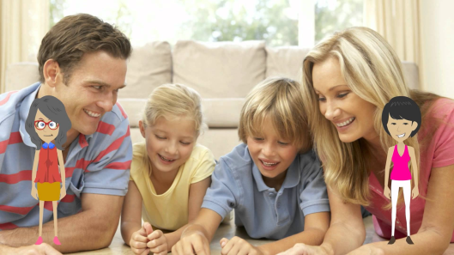

Советуем провести с детьми несколько игр для понимания общения:

«Маски» - детям и себе даем задание: выразить мимикой радость, удивление, боль, горе, страх и др. И оценить получилась ли «маска».
«Опиши друга» - два ребенка (или ребенок и взрослый) становятся спиной друг другу и по очереди описывают прическу, лицо, одежду другого. Кто оказался более точным при описании другого.
«Интонация» - повторить предложение с разной интонацией: радостно, грустно, зло, весело, равнодушно и т.д.
«Если бы я был волшебником…» - проигрывание придуманных рассказов или сказок-миниатюр.

